

Glazba s adresom – Azerbajdžan

Plameni zvuci Bakua
Riječju i zvukom iz Zemlje vatre – doživite bogatstvo azerbajdžanske glazbe i tradicije

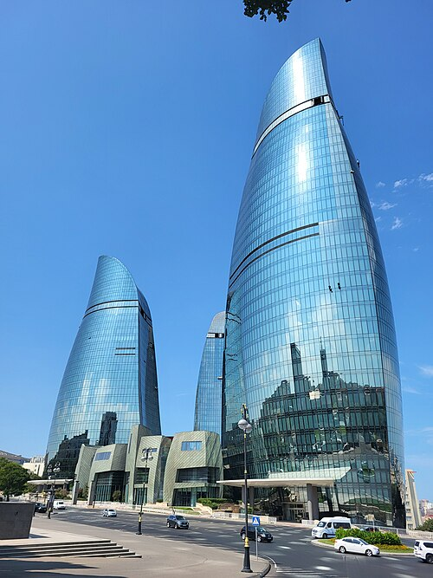

8. 4. 2026.
Svečana dvorana AUK, Ulica Julija Knifera 1/1
18:00
izlaganja
Nera Vidmar: Folklorni instrumenti Azerbajdžana
Ino Pavić: Mugham – tradicionalna azerbajdžanska glazba
18:30
Tutu Aydınoğlu
Predavanje-recital: Azerbajdžanska klavirska glazba – tradicija, identitet i suvremeni izraz
Gara Garayev (1918–1982) – Dva preludija iz “24 preludija”
Fikret Amirov (1922–1984) – Miniature
Ilyas Mirzayev – Sonata u F-duru
Pike Akhundova – Suita
Tofig Guliyev (1917–2000) – Varijacije
Razgovor s umjetnicom vodi Ines Hustić.

-------------------------------------------------------------------------------------------------------------
projektni tim: Sanja Drakulić i Evgueni Zoudilkine (Aveiro)

